北京阳光印易科技有限公司破产清算案
第一次债权人会议通知
各位债权人：北京阳光印易科技有限公司破产清算案第一次债权人会议（以下简称“一债会”）以网络直播形式召开，现就本次债权人会议须知通知如下：
一、召开时间、召开方式及参会方式
1、召开时间：2025年8月26日上午9:30
2、召开方式：网络会议
3、债权人参会方式：登录网络会议系统参会
登录方式：会议当天无需前往现场，请各位债权人使用智能手机，安装微信程序，请在会议过程中确保现场安静、网络稳定、手机不欠费。

债权人网络会议操作指引
尊敬的债权人：
为方便您能快速参加债权人会议，请使用“智审债会”微信小程序服务平台。

【智审债会】小程序
您也可以在电脑网页端登录，登录地址：https://pcgl.zjsfgkw.gov.cn:10041/#/loginDsr
具体操作步骤如下：
1、登录/注册
当事人点击【请登录】，跳转登录页面，已注册的当事人输入手机号、短信验证码进行登录；未注册的当事人自动注册；
【登录后可能需要实名验证，请输入在管理人处登记的有效身份证件号码按照指引进行人脸识别操作】
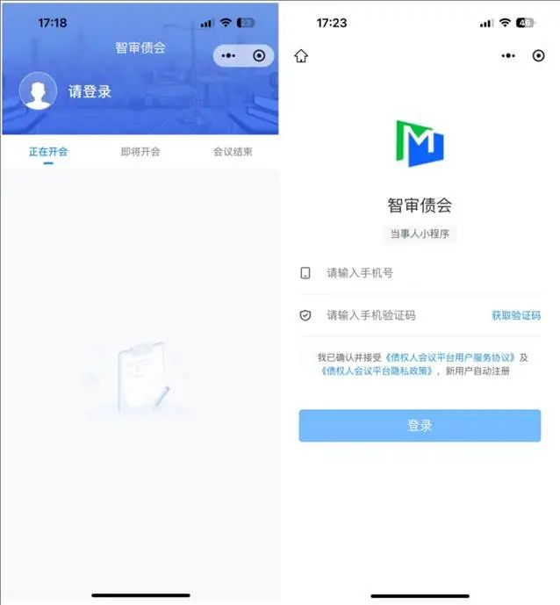
2、签到并进入会议
选择对应的会议，点击【确定】签到并进入会议。
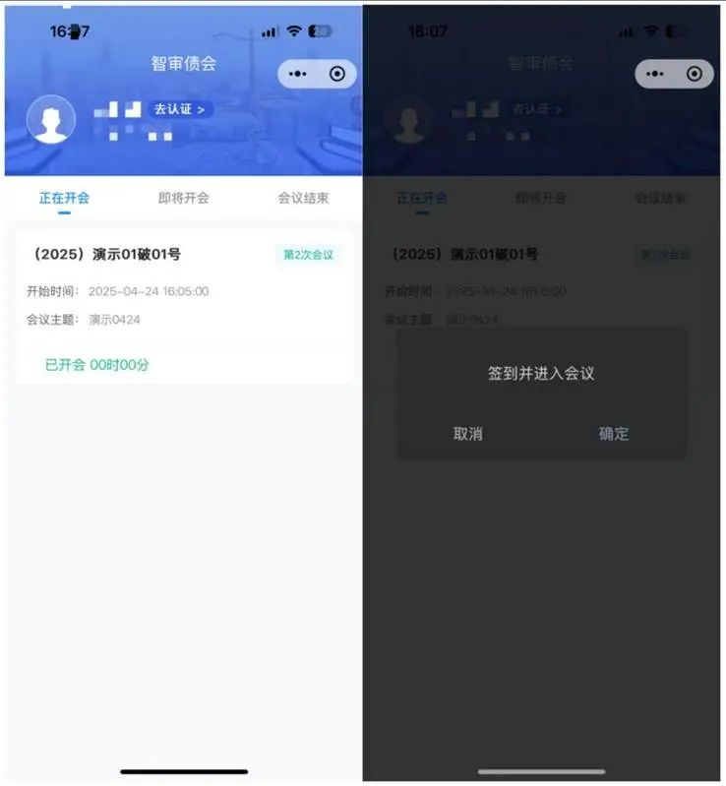
3、观看会议直播
进入会议后，手机端默认横屏，点击【关闭横屏】当事人可竖屏查看直播。
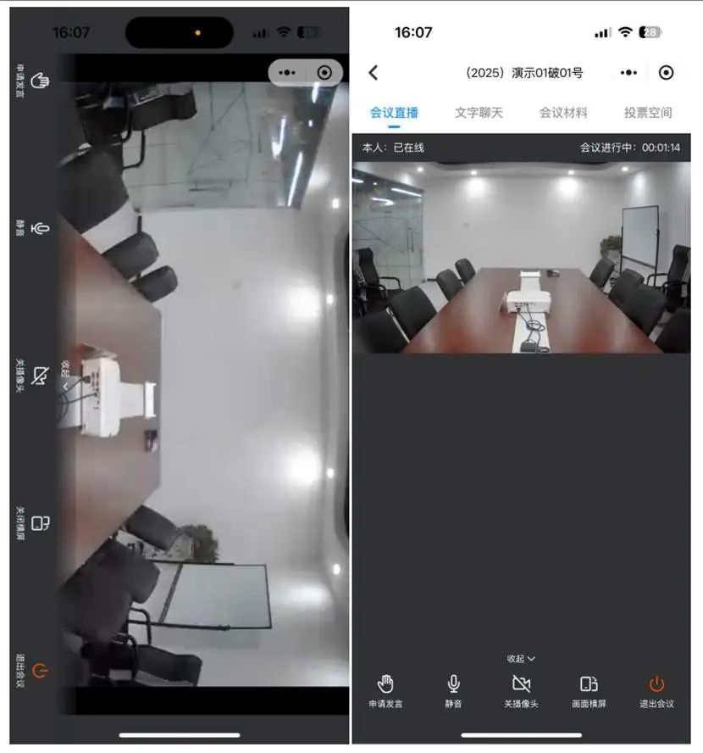
4、提交表决
债权人选择表决意见，点击【确定】提交表决结果；若一位代理人代理了多位债权人参会，提交表决意见时，代理人需选择对应的投票主题，支持提交不同的表决意见。
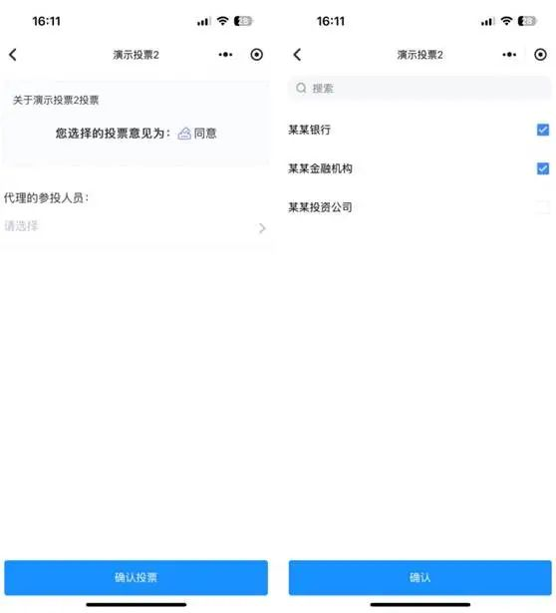
5、发送文字消息
当事人可以向主持人、管理人发送文字消息；
可以查看主持人、管理人发送的文字消息；
文字聊天框内当事人可以查看管理人发送的会议文件。
